УДК 625.745

Реконструкція перехрестя вулиць Дубнівська та Карпенка-Карого у місті Луцьку з використанням методу транспортного мікромоделювання

Reconstruction of the intersection of Dubnivska and Karpenka-Kary Streets in the city of Lutsk using the method of transport micromodeling

О.В. Верешко, к.т.н., доцент, С.М. Остапчук, здобувачка другого (магістерського) рівня вищої освіти (Луцький національний технічний університет, м. Луцьк)
O.V. Vereshko, Ph.D. in Engineering, Associate Professor, S.M. Ostapchuk, student pursuing a second (master's) degree in higher education (Lutsk National Technical University, Lutsk)

Проаналізовано існуючий стан досліджуваного перехрестя, отримано необхідні вихідні дані для подальшого моделювання. Запропоновано три різні варіанти реконструкції даного перехрестя за допомогою програмного продукту PTV Vissim.

The current state of the intersection under study was analyzed, and the necessary initial data for further modeling was obtained. Three different options for reconstructing this intersection using the PTV Vissim software product were proposed.

Сучасний розвиток міської транспортної інфраструктури потребує удосконалення перехресть, які часто стають місцями заторів і підвищеної аварійності. Для цього ефективним інструментом є транспортне мікромоделювання, що дозволяє досліджувати роботу транспортних вузлів у реальних умовах і прогнозувати ефективність запропонованих інженерних рішень, що відповідають існуючим державним будівельним нормам [1-3].
Об’єктом дослідження є перехрестя вулиць Дубнівська та Карпенка-Карого у місті Луцьк, яке характеризується великою інтенсивністю руху, складною геометрією та значною кількістю конфліктних точок. Існуюча організація руху створює перевантаження в години пік, коли середній час затримки сягає понад 270 секунд, а середня швидкість становить лише 11 км/год.
У програмному середовищі PTV Vissim було виконано моделювання існуючої ситуації (рис. 1) та розроблено три варіанти реконструкції з метою покращення пропускної здатності та безпеки руху.
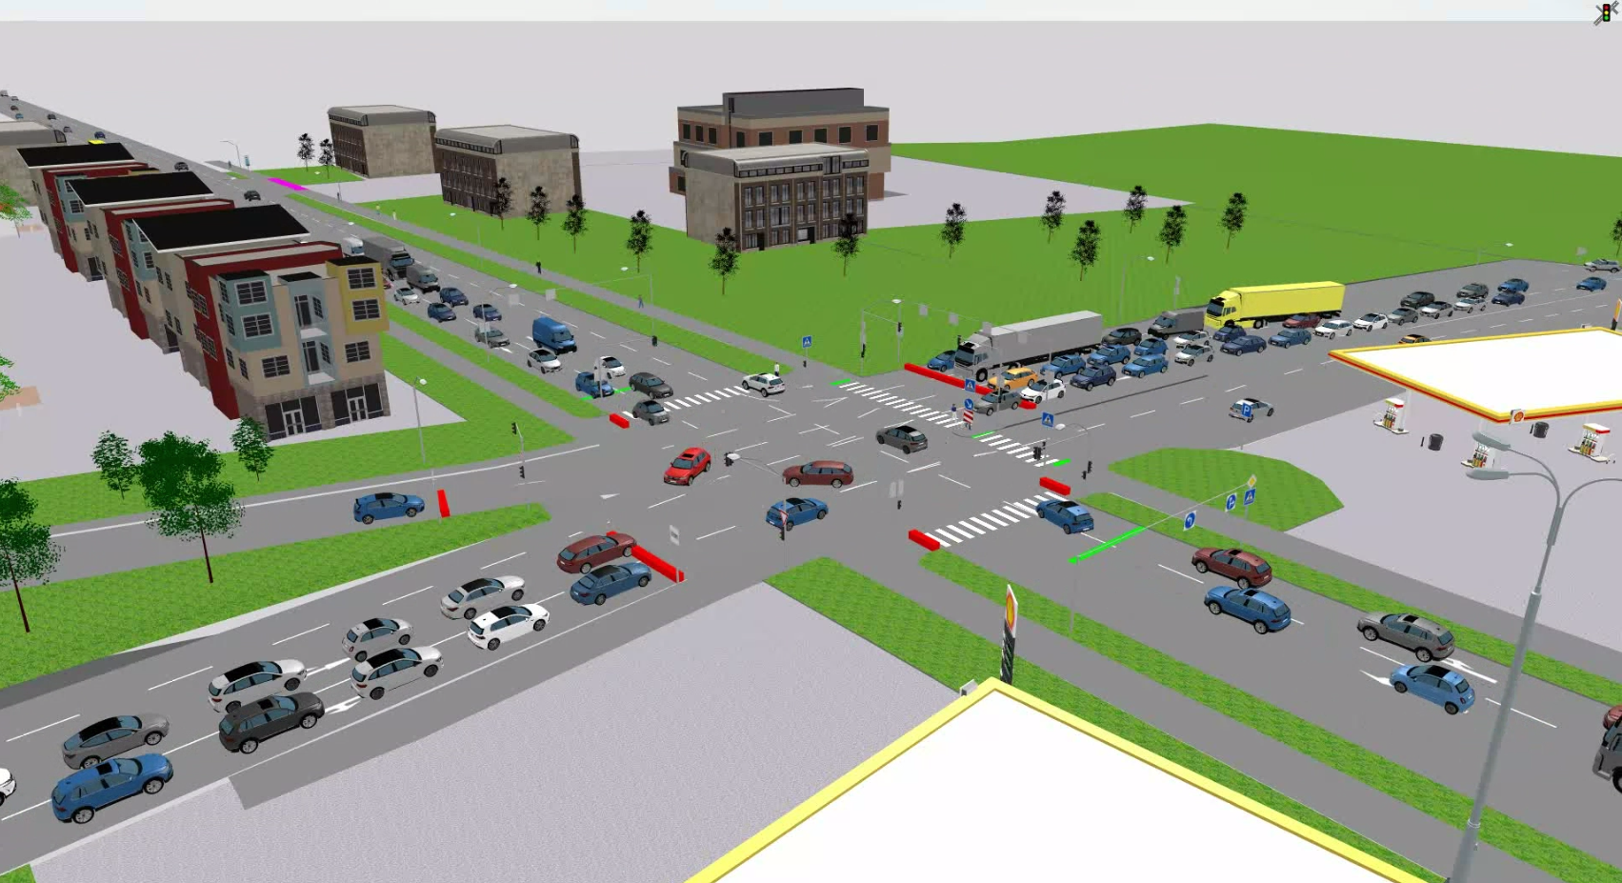
Рис. 1. Існуючий стан перехрестя змодельований в програмному комплексі PTV Vissim
Перший варіант передбачає заміну традиційного перехрестя на кільцеву розв’язку з додатковими смугами на підходах. Моделювання показало, що така схема дозволяє зменшити середній час затримки транспорту на 35 %, а середня швидкість руху зросла до 18–19 км/год. Зменшення кількості конфліктних точок сприяло підвищенню безпеки, однак через високу інтенсивність потоків на головних напрямках періодично спостерігалися труднощі з в’їздом на кільце. Отже, кільцевий рух виявився ефективним рішенням для підвищення безпеки, але не повністю усунув затори в пікові години.
Другий варіант включав створення додаткових смуг для правих поворотів і коригування фаз світлофорного циклу. Це дозволило суттєво розвантажити основні напрямки руху та забезпечити безперервність для частини транспортних потоків. За результатами моделювання, середній час затримки зменшився майже на 40 % (до 162,8 с), а середня швидкість зросла до приблизно 25 км/год. Зменшилася також щільність транспортного потоку, що позитивно вплинуло на плавність руху та комфорт водіїв. Таким чином, цей варіант поєднав високу ефективність та економічну доцільність, не потребуючи великих обсягів будівельно-монтажних робіт.
Третій варіант передбачав будівництво дворівневої розв’язки типу «конюшина», що повністю усуває конфліктні точки між транспортними потоками (рис.2). Моделювання показало найкращі технічні показники серед усіх рішень: середній час затримки скоротився майже втричі (до 95 секунд), середня швидкість руху зросла до понад 33 км/год, а пропускна здатність збільшилася більш ніж на 40 % у порівнянні з існуючим станом. Проте реалізація цього рішення вимагає значних фінансових витрат, додаткових земельних ділянок та складних інженерних робіт, що знижує його практичну доцільність у межах щільної міської забудови Луцька.
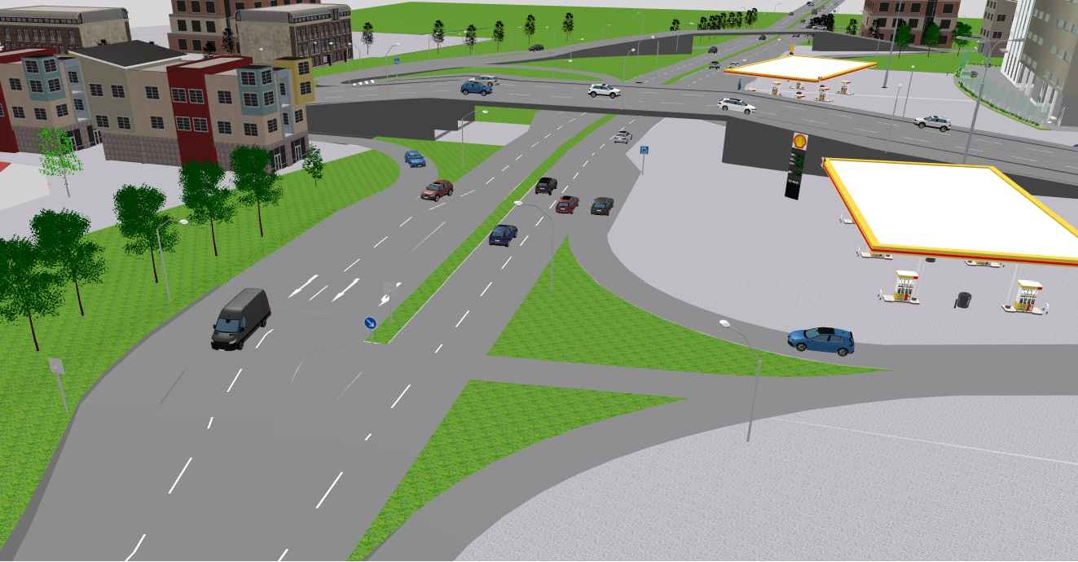
Рис. 2. Проєктний варіант перехрестя перехрестя змодельований в програмному комплексі PTV Vissim
Найкращі технічні показники забезпечує дворівнева розв’язка, проте оптимальним для реалізації в міських умовах є другий варіант – облаштування відокремлених смуг для правих поворотів і оптимізація світлофорного регулювання. Саме він дає змогу досягнути значного покращення пропускної здатності при мінімальних витратах, скорочує затримки на 40 % і підвищує швидкість руху майже вдвічі (табл. 1).
Таблиця 1. Порівняльний аналіз показників ефективності різних варіантів організації дорожнього руху на перехресті
Показник | Існуючий стан | Варіант 1 | Варіант 2 | Варіант 3
Середній час затримки, с. | 274,35 | 30,55 | 96,69 | 3,05
Середній час простою, с. | 202,11 | 15,26 | 76,05 | 0,04
Середня швидкість, км/год | 11,15 | 30,8 | 23,67 | 44,72
Середнє число зупинок | 9,44 | 2,12 | 3,31 | 0,1
Кількість ТЗ/год, шт. | 2705 | 3505 | 3684 | 3721
Застосування методу транспортного мікромоделювання дозволило отримати кількісні дані для кожного рішення та обґрунтувати вибір найбільш ефективного варіанту реконструкції.
1. ДБН В.2.3-5:2018. Вулиці та дороги населених пунктів. – Київ: Мінрегіон України, 2018. – 84 с. 2. ДБН В.2.3-7:2023. Автомобільні дороги : [Чинний від 2023–12–01]. Київ : Мінвідновлення України, 2023. 3. ДБН В.2.3-4:2015. Автомобільні дороги. Частина І. Проектування. Частина ІІ. Будівництво : [Чинний від 2016–04–01]. Київ : Мінрегіонбуд України, 2015.

